ICS | 01.040.03
CCS | A 20
13
河北省地方标准
DB 13/T XXXX—XXXX

科研机构创新能力提升指南

Technical specification for improving innovation capacity of
scientific research institutions

XXXX - XX - XX发布
XXXX - XX - XX实施
河北省市场监督管理局 发布

目次
前言 II
引言 III
1 范围 1
2 规范性引用文件 1
3 术语和定义 1
4 总则 1
5 提升框架 2
6 提升路径 2
7 评价与改进 3
附录A（资料性） 河北省科研机构创新能力提升指标体系 4

前言
本文件按照GB/T 1.1—2020《标准化工作导则 第1部分：标准化文件的结构和起草规则》的规定起草。
请注意本文件的某些内容可能涉及专利。本文件的发布机构不承担识别专利的责任。
本文件由河北省科学技术厅提出并归口。
本文件起草单位：河北省科技评估中心、河北省科学技术情报研究院、科技部科技评估中心、河北省标准化研究院。
本文件主要起草人：王红、聂永川、张金龙、刘淼、柳春、高原、高宇辰、陈娟、王时雨、张聪、陈羽音、卢艳芳、梁家硕、杨宇、马子航。

引言
本文件旨在指导科研机构围绕创新能力提升路径开展工作，加快推动科研机构在创新基础、创新产出、创新贡献等方面的建设，切实提升科研机构创新能力，为创新型河北建设作出贡献。

科研机构创新能力提升指南
  - 范围
本文件提供了推动河北省科研机构创新能力提升的目的和基本原则、提升框架、提升路径、评价与改进等指导内容。
本文件适用于全省各类有法人地位的政府部门属科研机构、其他事业单位和民办非企业，包括政府部门属自然科学与技术领域、社会科学与人文领域、科技信息与文献的研究机构、新型研发机构等。
  - 规范性引用文件
本文件没有规范性引用文件。
  - 术语和定义
下列术语和定义适用于本文件。
科研机构 science and technology research organization
以自然科学与技术研发为核心业务，有明确的职能定位、研发布局，拥有研发人才队伍，具备研发资源条件，能够有组织、系统性、持续开展研发活动的组织机构。
科研机构包括政府部门属自然科学与技术领域、社会科学与人文领域、科技信息与文献的研究机构、新型研发机构等。
[来源：GB/T 43803—2024,,3.1,有修改]
创新能力 ability to innovate
在技术和各种实践活动中，持续提供具有经济价值、社会价值和生态价值的新思想、新理论、新方法及新发明的能力。
  - 总则
    - 立足职能定位分类指导
围绕科研机构职能履行，以创新基础、创新产出、创新贡献为导向，根据科研机构研发活动特点，设计科研机构创新能力提升框架和提升路径。
    - 尊重创新规律科学指导
尊重科技创新规律、河北省科技创新形势和科研机构发展特点，设计科学、合理的提升路径，确保指南能够适用于全省科研机构创新能力提升工作。
    - 满足管理需求注重提升实效
立足全省科研机构建设目标、科研机构管理需求、科研机构创新能力提升目的，有针对性、多视角、多层次地进行指导，充分发挥指南的导向作用。
    - 坚持指南的整体性和系统性
坚持指南的系统性和综合性视角，准确把握科研机构提升路径中的逻辑关系，将科研机构作为整体，对其创新能力提升进行系统性的指导。
  - 提升框架
    - 框架模型
提升框架模型如图1所示。
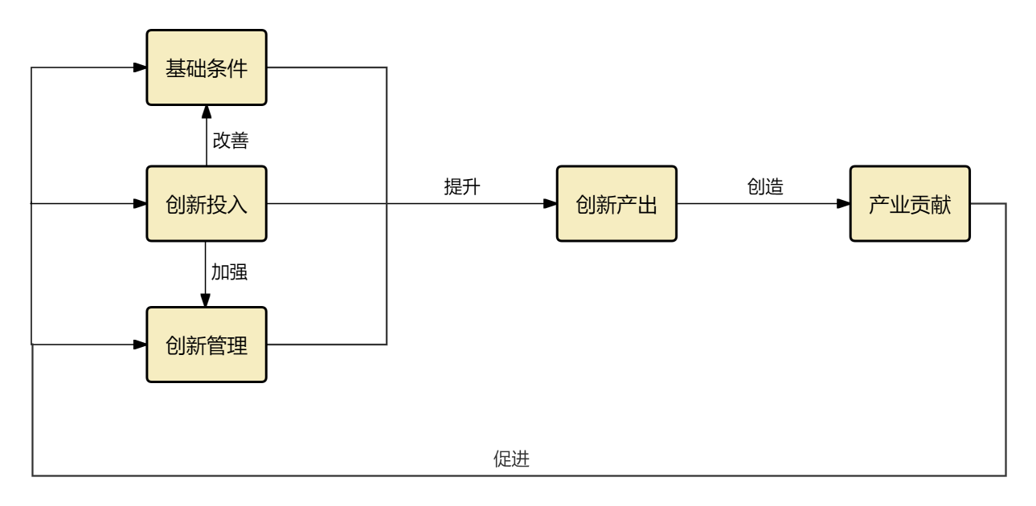
- 框架模型
    - 框架流程
科研机构创新能力提升包括基础条件、创新投入、创新产出、产业贡献、创新管理等基本要素，各要素之间紧密联系、相互促进。科研机构拥有良好的基础条件、充足的创新投入、完善的创新管理体系，能够提升的创新产出，创新产出是科研机构发挥科技创新职能、实现产业贡献的前提条件，产业贡献又将进一步推动科研机构加强创新基础建设、增加创新投入、创新管理机制。同时，科研机构增加创新投入的同时，也能够带来基础条件的改善和创新管理的不断加强。
  - 提升路径
    - 基础条件
基础条件是指研发机构开展创新活动需具备的必要内容，主要从人才团队情况、仪器设备情况、机构运行等方面提升。
    - 创新投入
创新投入是研发机构为了实现创新所进行的各种资源的投入，是研发机构开展创新活动的基本保障，反映了科研机构对创新活动的重视程度。主要从人员投入情况、资金投入情况等方面进行提升。
    - 创新产出
科技产出是指科研机构通过开展各类创新活动所产生的各种形式的科技成果，是科研机构创新活动的最终目的，反映了科研机构的创新实力，科研机构需从积极争取政府科研项目、积累科研成果等方面提升研发机构科技产出能力。
    - 产业贡献
产业贡献是科研机构开展创新活动的根本目标，科研机构创新能力的提升在产业贡献方面可以反映为人才培养、成果转化、专业技术服务等能力的提升。
    - 创新管理
良好的管理机制是科研机构顺利开展创新活动的保障，科技机构创新能力的提升也会不断推动创新管理机制的创新与完善，主要从创新管理制度建设、创新管理人员配备等方面进行提升。
    - 其他活动
科研机构可积极开展政府认定的创新平台建设、院士专家团队引进、争取省级以上科技奖励等方面的活动，从而提升创新能力。
  - 评价与改进
    - 评价
      - 评价主体
科研机构自评或委托第三方组织开展创新能力评价工作。
      - 评价指标
评价指标包括创新基础、创新产出、创新贡献等内容，可参考附录A结合科研机构所在区域的科技创新实际以及科研机构发展现状等情况设立具体指标和权重分值。
      - 评价方法
一级指标、二级指标保持不变，三级指标根据机构定位自由组合。同时考虑不同指标的权重分配。
    - 改进
对评价中发现的问题进行分析，指定改进措施并及时整改，持续提升科研机构创新能力。

- （资料性）
河北省科研机构创新能力提升指标体系
河北省科研机构创新能力提升指标体系见表A.1。
  - 河北省科研机构创新能力提升指标体系
一级指标 | 二级指标 | 三级指标 | 指标说明
基础条件 | 人才团队情况 | 拥有硕士及以上学历人员情况 | 可使用绝对数值或在总量中的占比
基础条件 | 人才团队情况 | 拥有高级职称人员情况 | 可使用绝对数值或在总量中的占比
基础条件 | 拥有仪器设备情况 | 拥有科学仪器设备情况 | 可使用绝对数值或增量
基础条件 | 拥有仪器设备情况 | 科学仪器设备原值情况 | 可使用绝对数值或增长率
基础条件 | 机构运行情况 | 机构经费收入情况 | 可使用绝对数值或增长率
基础条件 | 机构运行情况 | 经费收入与总资产关系情况 | 可使用经费收入占资产总额的比重
创新投入 | 人力投入情况 | 科技活动人员投入情况 | 可使用绝对数值或增长率、占从业人员的比重等
创新投入 | 人力投入情况 | R&D人员投入情况 | 可使用绝对数值或增长率、占科技活动人员的比重等
创新投入 | 人力投入情况 | R&D人员投入工作量情况 | 可使用绝对数值或增长率
创新投入 | 人力投入情况 | 基础研究人员工作量情况 | 可使用绝对数值或增长率、占R&D人员工作量的比重等
创新投入 | 资金投入情况 | 科技活动经费投入情况 | 可使用绝对数值或增长率、占总支出的比重等
创新投入 | 资金投入情况 | R&D经费投入情况 | 可使用绝对数值或增长率、占科技活动经费投入的比重等
创新投入 | 资金投入情况 | 基础研究经费投入情况 | 可使用绝对数值或增长率、占R&D经费投入的比重等
创新产出 | 成果产出情况 | 科技论文与科技著作情况 | 可使用绝对数值或增长率
创新产出 | 成果产出情况 | 专利申请和授权情况 | 包括发明专利、实用新型和外观设计等，可使用绝对数值或增长率
创新产出 | 成果产出情况 | 标准及其他成果情况 | 包括国家标准、团队标准、地方标准、科技成果登记等，可使用绝对数值或增长率

表A.1 河北省科研机构创新能力提升指标体系(续)
一级指标 | 二级指标 | 三级指标 | 指标说明
创新产出 | 承担科技课题情况 | 科技课题总体情况 | 包括国家、省、市科技项目（课题）数量或资金等，可使用绝对数值或增长率
创新产出 | 承担科技课题情况 | R&D课题情况 | 包括课题数量和资金，可使用绝对数值或增长率
创新产出 | 承担科技课题情况 | 与高校或企业联合承担的科技课题情况 | 包括与高校或企业联合承担的国家、省、市科技项目（课题）的数量或资金，可使用绝对数值或增长率
产业贡献 | 人才培养情况 | 培养硕士及以上学位毕业生情况 | 可使用绝对数值或增长率
产业贡献 | 人才培养情况 | 为企业培养硕士及以上学位毕业生情况 | 可使用绝对数值或增长率
产业贡献 | 科技成果转化情况 | 科技成果转化收入情况 | 可使用绝对数值或增长率
产业贡献 | 科技成果转化情况 | 专利转让与许可情况 | 专利转让与许可的数量及收入情况等，可使用绝对数值或增长率
产业贡献 | 专业技术服务情况 | 开展各类专业技术服务情况 | 科技成果的示范推广情况，为用户提供可行性报告、技术方案、建议及技术论证等技术咨询情况，为社会和公众提供的检验、检疫、测试、标准化、计量、计算、质量控制和专利服务，科技信息和文献情况，科学普及情况等投入工作量，可使用绝对数值或增长率
产业贡献 | 专业技术服务情况 | 获得技术性收入情况 | 通过签订技术合同取得收入等，可使用绝对数值或增长率
创新管理 | 创新管理制度建设情况 | 科研人员、科研经费、科研项目等管理制度体系建设情况等，定性描述
创新管理 | 创新管理人员配备情况 | 如R&D活动高级管理人员占科技管理人员的比重等
加分项 | 包括建有政府认定的创新平台、协议拥有院士专家团队或开展合作、获得省级以上科技奖励等。
个性指标 | ....... | ....... | .......
本指标体系可根据实际情况自行选取或增加。

参考文献
[1] GB/T 43803—2024 科研机构评估指南
[2] GB/T 40147-2021 科技评估通则
[3] 《关于加快科技创新建设创新型河北的决定》（冀发〔2016〕29号）
[4] 《河北省科技创新“十四五”规划》（冀政办字〔2021〕141号）
[5] 《加快建设创新型河北行动方案（2023—2027年）》(冀科创领〔2023〕1号）

